**Государственное бюджетное образовательное учреждение города Москвы**

**средняя общеобразовательная школа № 519**

**Основы православной культуры**

**Конспект урока**

**«Добро и зло…»**

**выполнила:**

**учитель начальных классов**

**Бабаева М.В.**

**Москва 2014**

**Задачи урока**

Образовательные:

Познакомить учащихся с иным видением таких понятий как добро и зло. Научить понимать внутренний мир людей, оценивать поступки человека путём анализа.

Обучение анализу и обобщению полученных знаний.

Обсудить, как стать добрее, какой вклад может сделать каждый человек .

Развивающие:

Развитие памяти, мышления, логического мышления.

Развитие речи учащихся.

Воспитательные:

Воспитание чувства взаимоуважения, умения прийти на помощь в нужное время.

Формировать ценное отношение ребенка к себе и окружающим его людям.

Расширять и углублять представление детей о доброжелательном отношении к окружающим их людям.

Оборудование и материалы:

Проектор (для просмотра презентации).

Индивидуальный карточки (с возможными целями урока).

**Ход урока**

1. Организационный момент

– Сегодня мы с вами будем вести разговор о добре и зле. (Включается проектор (1-ый слайд)).



2. Постановка цели урока

– Итак, какие цели нам необходимо поставить перед собой на уроке, чему мы научимся на этом уроке?

Выберите те выражения, которые, по вашему мнению, будут сопутствовать целям, подчеркните их красным цветом и те, которые будут сопутствовать результату данного урока, подчеркните зелёным.

3. Изучение нового материала

Среди христиан существует мнение, что добро и зло, это почти одно и то же, так как являются плодами одного дерева. Это привело к тому, что верующие не чувствуют осуждения от творимого ими зла и не видят надобности в творении добра. Однако Библия - Слово Божие - очень ясно говорит, что добро и зло - это совсем не одно и то же, а наоборот, явления диаметрально противоположные. Писание ясно даёт нам понять, что добро - от Бога, а зло - от дьявола.

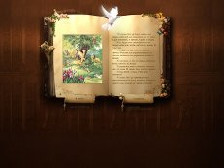

Библия нигде не призывает нас делать зло. Наоборот, она призывает делать только добро, отвращаясь от зла. Так откуда же появляется суждение, что добро и зло - вещи одного порядка?

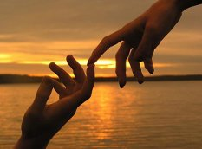

На примере понятных нам образов, таких как, дерево, плод, змей и др.- образно показана «модель» грехопадения человечества.

- Дети, как вы думаете, кто на самом деле говорящий змей, обольстивший Еву (это дьявол).

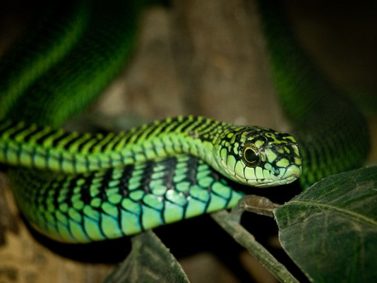

- Давайте подумаем, что же именно символизируют деревья, что «посреди рая» и что символизируют их плоды.

Два дерева по среди рая, символизируют жизнь по двум разным принципам - жизнь по принципам Божьим (дерево жизни) и жизнь по принципам врага Бога - дьявола (дерево познания добра и зла). Жизнь в Боге, с Богом и по Его святым принципам любви и гармонии, аллегорично (преувеличенно) представлена в виде «дерева жизни». Только плоды такого «дерева» могут давать вечную жизнь, ведь живущие свято и праведно, достойны неба. В контакте с Богом происходит познание нами добра и зла в совершенном, истинном, то есть в Божьем понимании. Происходит познание Его мудрости и Его закона, что ведёт к праведности, святости, а значит к жизни.

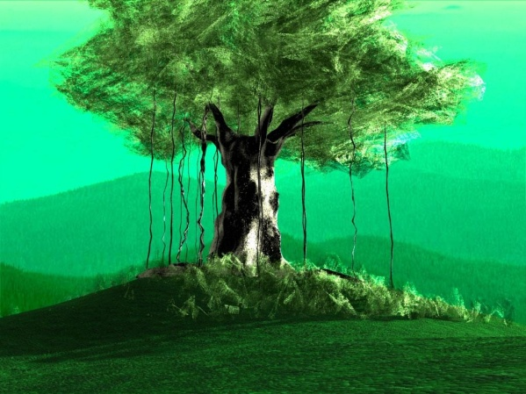

Посреди рая было дерево «познания добра и зла», употреблять «плоды» которого было запрещено Богом. Дерево «познания» символизирует жизнь по принципам, предложенным дьяволом. Это говорит нам о том, что к моменту появления первых людей, к сожалению, зло во вселенной уже зародилось. Дьявол, поднявший восстание против Бога, предложил свой путь развития вне Бога. Естественно, что первые люди, как и все существа во вселенной, наделённые правом выбора и свободой волеизъявления, имели право выбрать любой из этих путей, но они были заранее предупреждены Богом о последствиях, то есть о неминуемой смерти в случае выбора дьявольского, греховного, эгоистического пути.

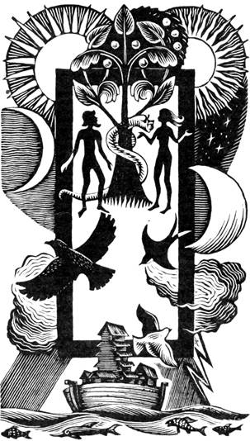

И так всю жизнь человек подвергается испытаниям при выборе того или иного пути. Очень тяжело не искушаться и не грешить, но отказываясь от чего-либо, мы становимся сильнее, мы укрепляем свою силу воли.

- Скажите, что такое добро, что такое зло?

- Ребята, как вы думаете, что можно сделать, чтоб наша жизнь стала чуть лучше? (ответы детей)

-Как же нам стать добрее?

- А вы слышали когда-нибудь слово «БОМЖ»? Кто это такой?

Это человек, оставшийся без жилья, обездоленный, несчастный.

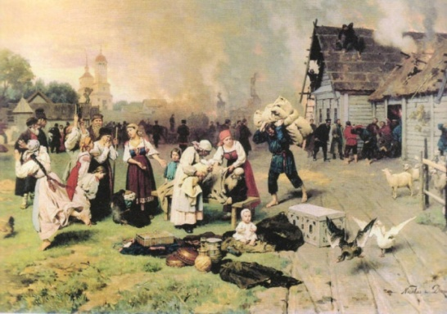

- Как ему живется? Что он ест? Почему остался на улице? Что он чувствует? Есть ли у него друзья, родственники?

-Что вы думаете, когда проходите мимо такого человека?

Я расскажу вам одну притчу. Каждое утро по берегу моря ходила старая женщина. Она была в рванной и грязной одежде. Она что-то собирала в черный пыльный мешок. Женщина улыбалась каждому встречному ей ребенку, но они в ответ корчили ей рожи (думали, что она больная). Позже выяснилось, что женщина каждый день собирала с песка осколки стекла, чтоб никто из детей не поранил свою ножку…

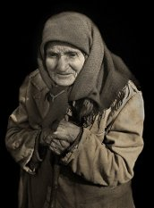

Если будем думать о других, мы сможем сделать мир чуть лучше. Давайте смотреть глубже. Учиться анализировать и размышлять над поступками людей. Нельзя судить о человеке по внешнему лишь только виду!

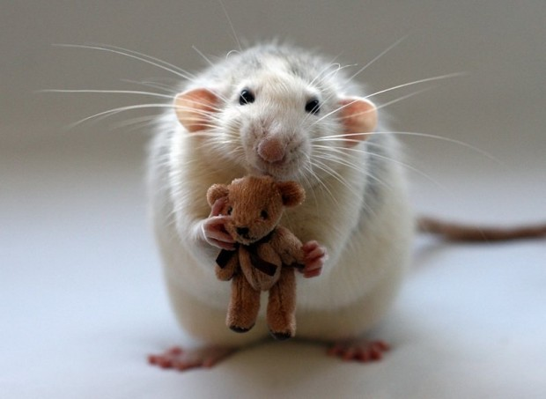

Что еще можно сделать? Каждый из вас встречался с компьютерными играми, с теми в которых нужно стрелять, убивая других. Мы можем до конца не осознавать всего ужаса происходящего. Наше сознание страдает от этой жестокости, мы выносим ее из виртуальной жизни в реальную. Мы становимся грубы и жестоки.



Первым шагом на правильный путь может стать такой поступок, как отказ от таких игр.

Доброта-это качество изначально присущее душе. Доброта проявляется:

1.В склонности к позитивному мышлению в отношении других;

2.В способности быть непритязательным по отношению к другим;

3.В мягкости сердца.



Настоящая доброта всегда проявляется там, где есть правильное понимание того, как помочь людям, и там, где есть твердость характера, способная противостоять их недостаткам. Существует особый вид доброты—МИЛОСЕРДИЕ. Это милость сердца, жалость, сострадание, любовь к людям. Милосердие не слабость, а сила, потому что оно свойственно людям, способным прийти на помощь.

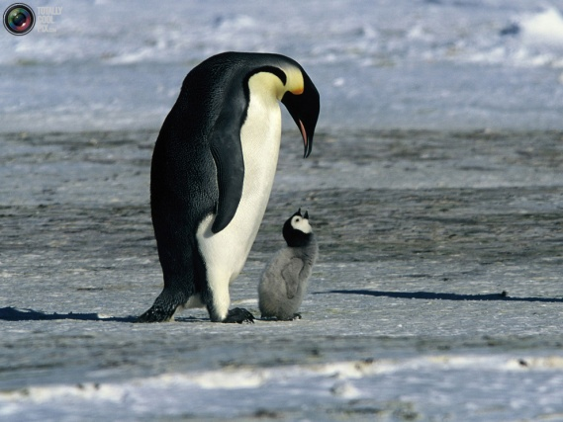

«Во всем, как хотите, чтобы с вами поступали люди, так поступайте и вы с ними.»

«Человек, который помогает другим - помогает себе.»

(Конфуций)

Давайте подведем итоги и сделаем вывод о том, что ДОБРОТА это:

(дети)

Умение радоваться удачам других, умение сопереживать, умение сочувствовать, умение прощать и просить прощения, умение сострадать, сильный всегда защищает слабого, помощь другому человеку не ради выгоды, а бескорыстно, противоречит злу.

Учитель:

Доброта—это то, что совершается добровольно, бескорыстно, для всеобщей пользы и для своей пользы, а не во вред себе.

Преимущества доброты.

Доброта обеспечивает открытость по отношению к людям, событиям и жизни в целом.

Доброта дает зоркость - для того, чтобы подмечать лучшее и отметать худшее.

Доброта дает возможности становиться лучше самому и помогать стать лучше окружающим людям.

Доброта дает энергию для совершения добрых дел.

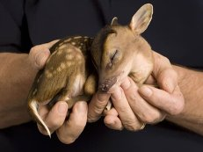

Проявления доброты в повседневной жизни.

Семейные отношения. У родителей, вкладывающих силы в воспитание детей, в то, чтобы объяснить им, что такое хорошо и что такое плохо, дети вырастают добрыми людьми.

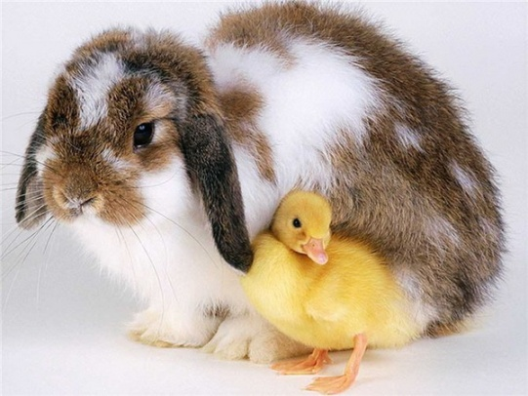

Как развить в себе доброту.

Общение с Богом. Бог есть высшее проявление доброты.

Чуткость к окружающим. Проявляя интерес к окружающим людям, заботу о них — человек проявляет доброту.



Участие в благотворительных акциях. Доброты не бывает без сострадания; участвуя в благотворительных акциях, люди проявляют сострадание и воспитывают в себе доброту.

Чтение. И духовная, и большая часть светской литературы, обращается к лучшему к человеку; пробуждает она, в том числе и доброту.

Какие добрые дела мы можем совершать сами?

-проявить заботу о членах семьи: поухаживать за старенькой бабушкой, помочь уставшей маме, поиграть с младшим братом...

-помочь пожилому человеку нести сумку;

-сделать скворечники весной, кормушки для птиц зимой;

-накормить бездомных животных,

-отнести вещи в организацию по социальной защите населения;

-помочь детям сиротам и инвалидам;

-посадить цветы, дерево, помочь в благоустройстве территории школы...

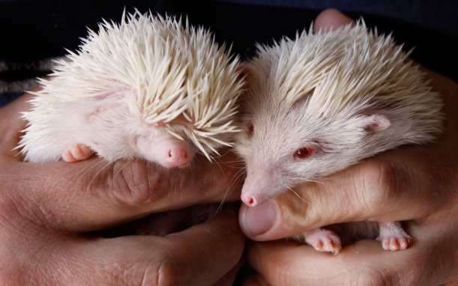

«Доброта для души то же, что здоровье для тела: она незаметна, когда владеешь ею, и она дает успех во всяком деле.»

Л.Н.Толстой.

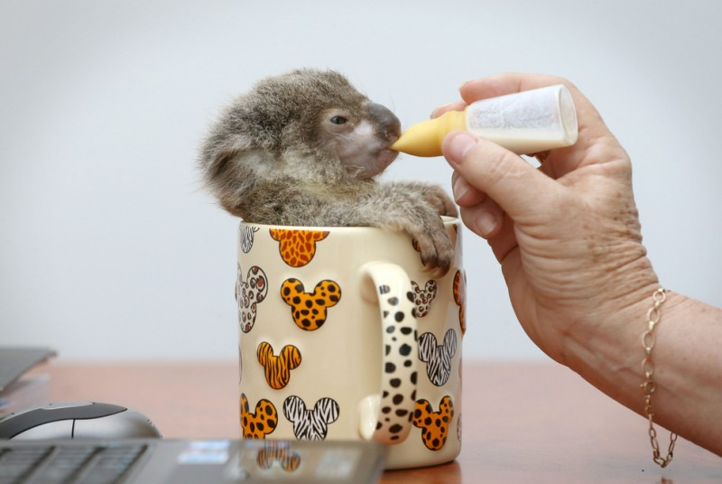

Урок закончен!

